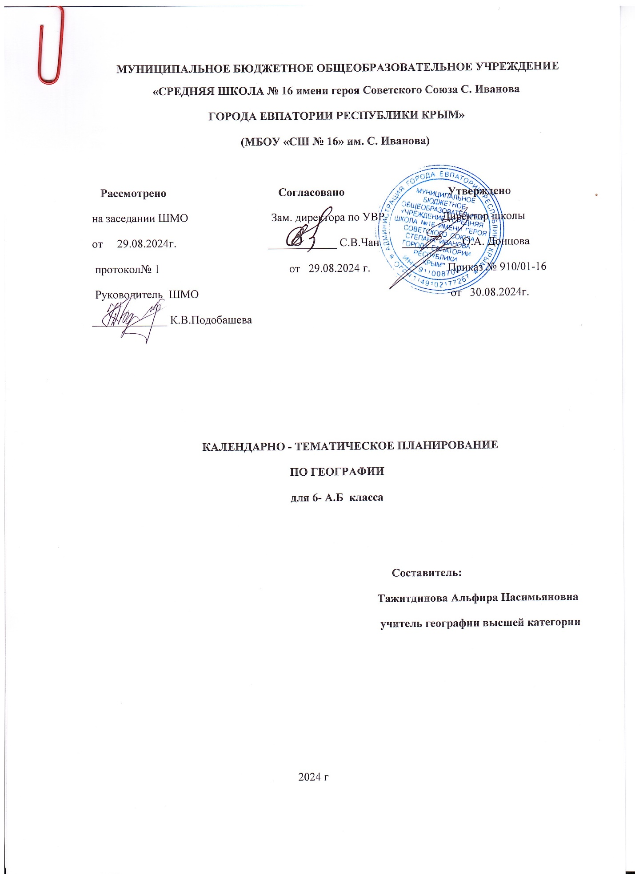

**‌‌**

**Цифровые и электронные образовательные ресурсы, рекомендованные для общеобразовательных организаций Республики Крым :**

1. УЧИТЕЛЬ.CLUB - <https://uchitel.club/> - Портал, на котором собраны нормативные документы и методические материалы в помощь учителям для организации обучения в период перехода на ФГОС. Проводятся Онлайн консультации для педагогов по разработке рабочих программ, Онлайн мероприятия и конференции. Горячая линия поддержки 24/7 [vopros@prosv.ru](mailto:vopros@prosv.ru) .
2. Функциональная грамотность. Банк заданий - <https://media.prosv.ru/fg/> .
3. Открытый банк заданий для формирования естественно-научной грамотности ФИПИ <https://clck.ru/TeVYg> .
4. Сетевой комплекс информационного взаимодействия субъектов Российской Федерации в проекте «Мониторинг формирования функциональной грамотности учащихся»<http://skiv.instrao.ru/bank-zadaniy/estestvennonauchnaya-gramotnost/> .
5. Проект «Учебник в наушниках» - <https://media.prosv.ru/audio-uchebnik/> .
6. Цифровой сервис «Лаборатория проектов» по сопровождению проектной деятельности школьников 5-11 классов- <https://media.prosv.ru/lsp/> .
7. Цифровой сервис самостоятельной подготовки к ГИА - <https://prosv.ru/static/ege_oge> .
8. Портал РЭШ (Российская электронная школа) <https://fg.resh.edu.ru> .
9. Сайт ФИПИ <https://fipi.ru/>
10. Сайт издательства «Просвещение» <https://prosv.ru/>, на котором можно ознакомиться в вебинарами по актуальным вопросам преподавания географии <https://uchitel.club/webinars/geografiya>
11. Сайт издательства «Легион» <https://www.legionr.ru/webinars/geografiya/>

**Тематическое планирование**

**6 класс**

|  |  |  |  |  |
| --- | --- | --- | --- | --- |
| **№** | **Тема** | **Кол-во часов** | **Практические**  **Работы** | **Информация об электронных (цифровых) образовательных ресурсов** |
| 1. | **Раздел 1. Оболочки Земли** | **34** |  |  |
| 1.1 | Тема1.Гидросфера-водная оболочка Земли. | 9 | 3 | Библиотека ЦОК <https://m.edsoo.ru/7f414f38> |
| 1.2 | Тема2. Атмосфера- воздушная оболочка Земли. | 11 | 2 | Библиотека ЦОК <https://m.edsoo.ru/7f414f38> |
| 1.3 | Тема 3. Биосфера- оболочка Земли. | 5 | 1 | Библиотека ЦОК <https://m.edsoo.ru/7f414f38> |
| 1.4 | Тема 4. Заключение | 4 | 2 | Библиотека ЦОК <https://m.edsoo.ru/7f414f38> |
| 1.7 | **Резервное время** | 5 |  | Библиотека ЦОК <https://m.edsoo.ru/7f414f38> |
|  | **Итого:** | **34** | **8** |  |

**Календарно-тематическое планирование**

|  |  |  |  |  |  |
| --- | --- | --- | --- | --- | --- |
| № п/п | | Дата | | Тема урока | Практическая часть |
| план | факт | План | Факт |
| 1 |  | 04.09 |  | Гидросфера и методы её изучения. Части гидросферы. Мировой круговорот воды. Значение гидросферы |  |
| 2 |  | 11.09 |  | Исследования вод Мирового океана. Профессия океанолог. Солёность и температура океанических вод. Океанические течения. Тёплые и холодные течения. Способы изображения на географических картах океанических течений, солёности и температуры вод Мирового океана на картах |  |
| 3 |  | 18.09 |  | Мировой океан и его части |  |
| 4 |  | 25.09 |  | Движения вод Мирового океана: волны; течения, приливы и отливы. Стихийные явления в Мировом океане. Способы изучения и наблюдения за загрязнением вод Мирового океана |  |
| 5 |  | 02.10 |  | Воды суши. Способы изображения внутренних вод на картах. Реки: горные и равнинные. Речная система, бассейн, водораздел. Пороги и водопады. Питание и режим реки. Практическая работа №1 по теме "Сравнение двух рек (России и мира) по заданным признакам" | Практическая работа №1  (к оцениванию) |
| 6 |  | 09.10 |  | Озера. Происхождение озерных котловин. Питание озер. Озера сточные и бессточные. Болота, их образование. Профессия гидролог. Практическая работа №2 по теме "Характеристика одного из крупнейших озер России по плану в форме презентации" | Практическая работа №2  ( к оцениванию) |
| 7 |  | 16.10 |  | Подземные воды (грунтовые, межпластовые, артезианские), их происхождение, условия залегания и использования. Условия образования межпластовых вод. Минеральные источники |  |
| 8 |  | 23.10 |  | Природные ледники: горные и покровные. Профессия гляциолог. Многолетняя мерзлота |  |
| 9 |  | 06.11 |  | Стихийные явления в гидросфере, методы наблюдения и защиты. Человек и гидросфера. Использование человеком энергии воды. Использование космических методов в исследовании влияния человека на гидросферу. Практическая работа №3 по теме "Составление перечня поверхностных водных объектов своего края и их систематизация в форме таблицы" | Практическая работа №3  (к оцениванию) |
| 10 |  | 13.11 |  | Обобщение и повторение темы "Гидросфера — водная оболочка Земли" |  |
| 11 |  | 20.11 |  | Воздушная оболочка Земли: газовый состав, строение и значение атмосферы |  |
| 12 |  | 27.11 |  | Температура воздуха. Суточный ход температуры воздуха и его графическое отображение. Особенности суточного хода температуры воздуха в зависимости от высоты Солнца над горизонтом |  |
| 13 |  | 04.12 |  | Среднесуточная, среднемесячная, среднегодовая температура. Зависимость нагревания земной поверхности от угла падения солнечных лучей. Годовой ход температуры воздуха |  |
| 14 |  | 11.12 |  | Атмосферное давление. Ветер и причины его возникновения. Роза ветров. Бризы. Муссоны |  |
| 15 |  | 18.12 |  | Вода в атмосфере. Влажность воздуха. Образование облаков. Облака и их виды. Туман |  |
| 16 |  | 25.12 |  | Образование и выпадение атмосферных осадков. Виды атмосферных осадков |  |
| 17 |  | 15.01 |  | Погода и её показатели. Причины изменения погоды. Практическая работа №4 по теме "Представление результатов наблюдения за погодой своей местности в виде розы ветров" | Практическая работа №4  (к оцениванию) |
| 18 |  | 22.01 |  | Климат и климатообразующие факторы. Зависимость климата от географической широты и высоты местности над уровнем моря |  |
| 19 |  | 29.01 |  | Человек и атмосфера. Взаимовлияние человека и атмосферы. Адаптация человека к климатическим условиям |  |
| 20 |  | 05.02 |  | Профессия метеоролог. Основные метеорологические данные и способы отображения состояния погоды на метеорологической карте. Стихийные явления в атмосфере. Практическая работа №5 по теме «Анализ графиков суточного хода температуры воздуха и относительной влажности с целью установления зависимости между данными элементами погоды» | Практическая работа №5  (к оцениванию) |
| 21 |  | 12.02 |  | Современные изменения климата. Способы изучения и наблюдения за глобальным климатом. Профессия климатолог. Дистанционные методы в исследовании влияния человека на воздушную оболочку Земли |  |
| 22 |  | 19.02 |  | Обобщение и повторение темы "Атмосфера — воздушная оболочка" |  |
| 23 |  | 26.02 |  | Биосфера — оболочка жизни. Границы биосферы. Профессии биогеограф и геоэколог |  |
| 24 |  | 05.03 |  | Растительный и животный мир Земли. Разнообразие животного и растительного мира. Практическая работа №6 по теме " Характеристика растительности участка местности своего края" | Практическая работа №6  (к оцениванию) |
| 25 |  | 12.03 |  | Приспособление живых организмов к среде обитания в разных природных зонах |  |
| 26 |  | 19.03 |  | Жизнь в океане. Изменение животного и растительного мира океана с глубиной и географической широтой |  |
| 27 |  | 26.03 |  | Человек как часть биосферы. Распространение людей на Земле. Исследования и экологические проблемы |  |
| 28 |  | 09.04 |  | Взаимосвязь оболочек Земли. Понятие о природном комплексе. Природно-территориальный комплекс. Глобальные, региональные и локальные природные комплексы |  |
| 29 |  | 16.04 |  | Природные комплексы своей местности. Практическая работа №7 по теме "Характеристика локального природного комплекса" | Практическая работа №7  (к оцениванию) |
| 30 |  | 23.04 |  | Круговороты веществ на Земле |  |
| 31 |  | 30.04 |  | Почва, её строение и состав. Образование почвы и плодородие почв. Охрана почв |  |
| 32 |  | 07.05 |  | Природные особо охраняемые территории. Всемирное наследие ЮНЕСКО |  |
| 33 |  | 14.05 |  | Обобщающее повторение. Практическая работа №8 по теме: «Природно-территориальные комплексы» | Практическая работа №8  (к оцениванию) |
| 34 |  | 21.05 |  | Обещающее повторение материала курса. |  |
| 35 |  | 28.05 |  | Повторение |  |